Непослушная Даша
(по мотивам одноименной сказки Н.Шибановой для детей 6-7лет)

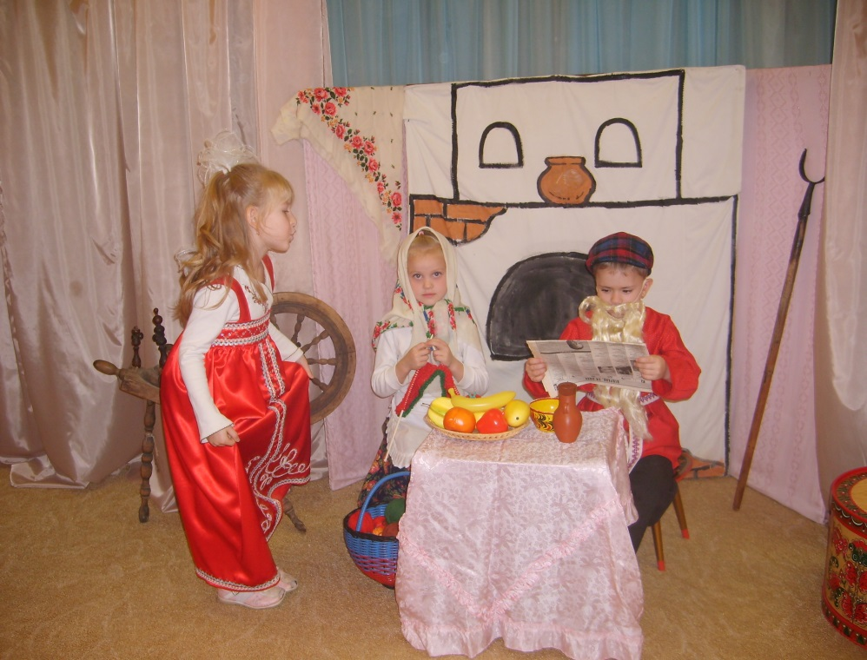

Действующие лица:
Сказочница 1
Сказочница 2
Даша
Бабушка
Дедушка дети
Лягушата
Зайчата
Лиса
Еж
Коробейники

Сцена 1

Звучит русская народная музыка. Перед занавесом дети в русских народных костюмах изображают ярмарочное гуляние.

Исп. Танец Коробейников

Коробейники 1. На ярмарку! На ярмарку!
Спешите все сюда!
Здесь шутки, песни, сладости
Давно вас ждут, друзья!
2. Тут товары загляденье,
Всем гостям на удивленье:
Разные игрушки,
Дудки и хлопушки,
Яркие матрешки,
Расписные ложки.

3. Только на нашей ярмарке
Продаются пряники:
Сахарные, мятные,
Очень ароматные.

4. Покупайте молоко –
Вкусное полезное оно!

5. Бублики, ватрушки,
Пироги и плюшки,
Леденцы, орехи –
Детям для потехи.

6. Ткани, ленты, кружева!
Модницы, скорей сюда!

7. Расступись, честной народ!
Сказка в гости к нам идет.

Коробейники уходят.

Сцена 2
Звучит сказочная музыка. С противоположных сторон занавеса выходят две сказочницы.

Сказочница 1 В одной избушке
На краю опушки
Дед и баба проживали,
В гости внучку поджидали.

Сказочница 2 Дед и баб внучку любят,
Так и эдак приголубят,
Пирожками угощают,
Ничего не запрещают.
Вот и выросла капризка –
Не прожить и дня без писка.

Даша А-а-а… Не хочу я молока,
Принесите творога!..

Бабушка Даша милая, смотри,
На тарелке пироги,
Дедушка Вкусные ватрушки,
Слойки, с маком плюшки.

Даша Не нужна ватрушка ваша,
Не нужна мне простокваша,
Не хочу я ваш омлет,
Дайте лучше мне конфет!

Сказочница 1 Дед и баба сбились с ног,
Дел у них невпроворот.
Сказочница 2 Дед и баба так устали,
Что на утро-то не встали.
Захворали, заболели они.
Ну, а Даша опять:

Даша Где блины?
Принесите скорей мне варенье,
Повидло, сгущенку – немедля!

Бабушка Ты нас, внучка, пожалей,
Чая теплого налей.
Дедушка Блины сама уж напеки
Да стариков ты накорми.

Даша Вот еще. Трудиться не хочу
И от вас я убегу.

Даша убегает.
Дед и баба Ой-ой-ой, беда, беда!
Наша внученька ушла!

Занавес закрывается.

Сцена 3
Даша идет по лесу, оглядывается по сторонам. Заблудилась. Садится на пенек, плачет.

Появляются лягушата.
Исп. Танец Лягушат

Лягушата 1. Посмотрите, плачет кто-то.
- Ей, наверно, одиноко.
- Чья ты, девочка, скажи.
- О чем плачешь, расскажи!

Даша Я – девочка Даша.
У дедушки с бабушкой гостила,
Вкусно есть и пить любила,
Но они вдруг заболели,
Мне трудиться повелели.
Не привыкла я трудиться,
Домой решила возвратиться.
Заблудилась я в пути,
Помогите дорогу мне найти.

Лягушата :
- Дорогу найти мы поможем,
- Но пожилых обижать все ж негоже.
- Ты была, Даша, не права, ква-ква.
- Ты бы им, Даша, помогла, ква-ква.

Даша (рассердившись) Нечего меня учить!
Сама я знаю как мне быть!

Лягушата Ох, Даша, непослушная ты.
Так не долго до беды.

Лягушата убегают.

Сцена 4
Звучат тревожные лесные голоса. Даша идет оглядываясь. С противоположной стороны появляются зайчата. Зайцы и Даша сталкиваются спинками, отпрыгивают в испуге друг от друга. Зайцы обнимают друг друга, дрожат, закрыли от страха глаза. Даша с интересом их рассматривает.

Заяц 1 Пушок, ты жив?
Заяц 2 Да. А ты, Длиннохвостик?
Заяц 1 Да.
Вместе Что же случилось тогда?
Заяц 1 А ты глаза открой, посмотри.
Заяц 2 Давай вместе.
Заяц 1 Давай.
Вместе Раз, два, три…
Открывают глаза. Смотрят на Дашу.
Заяц 1 Что за странный зверь лесной.
Заяц 2 Может вовсе он не злой.

Даша Я – девочка Даша.
У дедушки с бабушкой гостила,
Вкусно есть и пить любила,
Но они вдруг заболели,
Мне трудиться повелели.
Не привыкла я трудиться,
Домой решила возвратиться.
Заблудилась я в пути,
Помогите дорогу мне найти.
Зайчата:
1. Дорогу найти мы поможем,
2. Но пожилых обижать все ж негоже.
- Ты была, Даша, не права.
- Ты бы им, Даша, помогла.
Даша (рассердившись) Нечего меня учить!
Сама я знаю как мне быть!
Зайчата Ох, Даша, непослушная ты.
Так не долго до беды.

Зайчата убегают.

Сцена 5
Даша идет дальше. Плачет.
Даша Никто меня не понимает,
Никто в лесу не помогает.
Появляется Лиса
Лиса Это кто же здесь рыдает,
Тишину лесную нарушает?
Шум такой в лесу стоит,
Что голова у всех болит.

Даша Ты, лиса, мне помоги,
Заблудилась я в пути.
Лиса Твою историю я знаю.
И пожилых я уважаю,
Поэтому советую - вернись скорее в дом,
Наведи порядок в нем,
Дедушку с бабушкой накорми
Да прощенье попроси.
Даша Нечего меня учить!
Сама я знаю, как мне быть!

Лиса Ладно, Даша, ухожу.
Остаешься ты одна в лесу.

Лиса уходит.

Сцена 6
Даша задумывается.

Даша пять одна осталась я.
Может быть я не права,
Может верно звери говорят,
Бабушку и дедушку надо уважать.

Появляется Еж.
Еж Даша, хорошо, что ты поняла:
Нужно пожилым помогать всегда.
Но ты обидела еще и зверей.
Ошибки свои исправляй поскорей.

Даша Как же мне зверей собрать?
Еж Нужно громко их позвать.

Вместе Звери лесные, наши друзья!
Скорее бегите сюда, сюда!

Сцена 7
На поляну выбегают звери.
Даша Звери добрые лесные,
За ученье благодарю,
А за грубые слова
У вас прощение прошу.

Лягушонок Мы не держим на тебя зла.
Хорошо, что все ты поняла.

Заяц Давайте Дашу проводим домой,
Вечером страшно ходить одной.

Все идут по дорожке, подходят к избушке дедушки с бабушкой.
Даша остается, машет рукой убегающим зверям.
Сцена 8

Сказочница 1 Дашу проводил лесной народ
Прямо до деревенских ворот.

Сказочница 2 Даша новых друзей поблагодарила
Да двери в избу отворила.

Сказочница 1 Поклонилась деду с бабой она
И такие молвила слова:

Даша Дедушка, бабушка, простите меня,
Буду старших уважать всегда.

Бабушка Мы рады, что Даша нашла друзей.
Дедушка Стала наша Дашенька умней и добрей.

Закрывается занавес.
Сказочница 1 А мы напоминаем вам, друзья,
Что старость обижать нельзя.

Сказочница 2 Имейте верных и добрых друзей,
Ведь с ними в жизни всегда веселей.

Сказочница 1 И верьте в сказки! Они не просты,

Сказочница 2 В них много мудрости и красоты.

